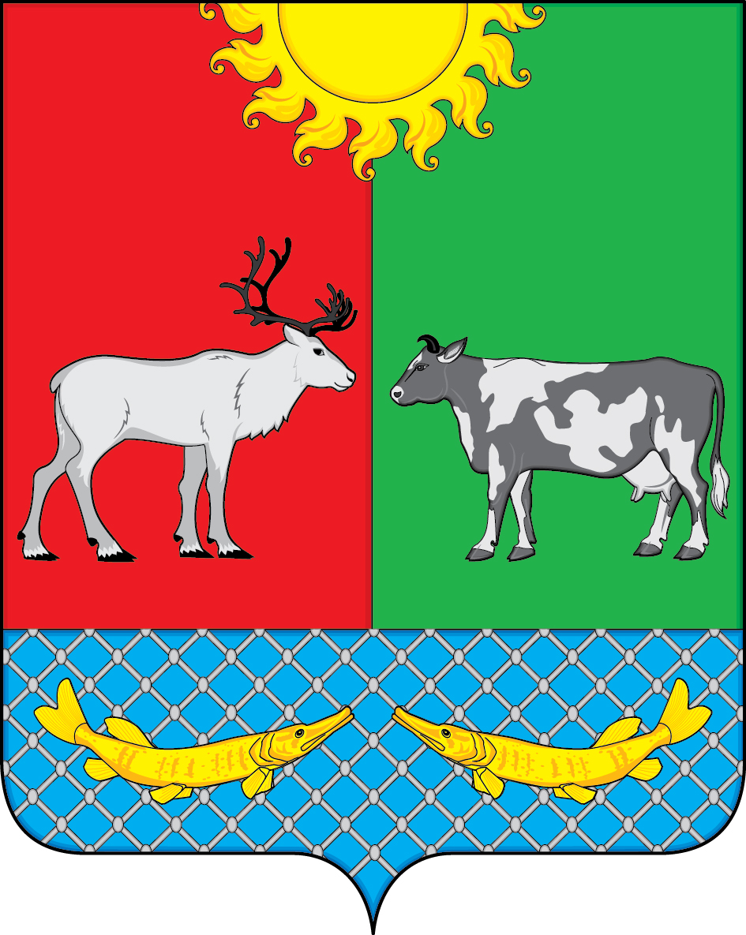

АДМИНИСТРАЦИЯ МУНИЦИПАЛЬНОГО ОБРАЗОВАНИЯ

«КОТКИНСКИЙ СЕЛЬСОВЕТ» НЕНЕЦКОГО АВТОНОМНОГО ОКРУГА

ПОСТАНОВЛЕНИЕ

От 26.08.2021 г. № 23
Село Коткино,
Ненецкий автономный округ
Об утверждении градостроительного плана земельного участка под строительство «жилого дома блокированной застройки»

Утвердить градостроительный план земельного участка с кадастровым номером 83:00:030013:7, расположенным в с. Коткино НАО под строительство трехквартирного жилого дома блокированной застройки.

Глава МО «Коткинский сельсовет» НАО А.И. Баев

